**Фоторепортаж: готовимся, снимаем, обрабатываем**

**Что важно понимать, когда вас отправили на фоторепортаж?**

При репортажной фотосъемке вы снимаете то, **что происходит здесь и сейчас**. Это самый правдивый вид съемки, ведь он показывает все без приукрашиваний.

Однако сложность такой фотографии в ее быстроте, поэтому два самых главных качества, которые должны быть у репортажного фотографа – **быстрая реакция и умение видеть главное.** Основная мысль, которая должна быть у фотографа во время съемки: как передать атмосферу происходящего события.

Особенность репортажной съемки заключается в том, **вам придется работать в тех условиях, которые есть.** Невозможно выключить снег и дождь, раздвинуть стулья с сидящими зрителями, добавить большое количество света и т.д.

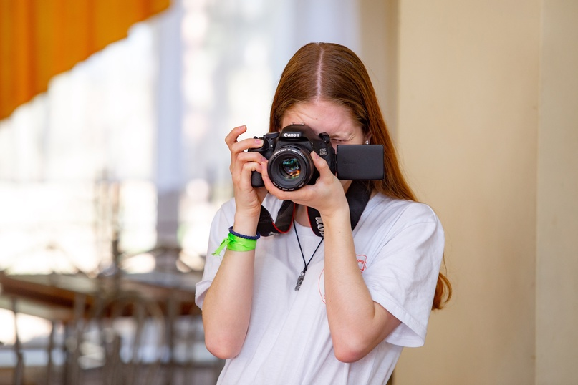

**Как подготовиться к съемкам?**

**1. Получить техническое задание**

Начинать всегда нужно с получения технического задания — неважно, платно вы снимаете или нет. Чаще всего у вас как фотографа есть некий «заказчик» — тот, кто попросил вас эту съемку провести. В случае со школьной съемкой это может быть кто-то из учителей, завучей, организатор мероприятия.

Обсудите с заказчиком не только время и место съемки. Здесь **важно выяснить всё об условиях съемки:**

— съемка в здании? на улице? будут ли сменяться здание на улицу или наоборот?

— в одной комнате все происходит или в нескольких? если в нескольких — попросите подробную программу и план, что где находится.

— выяснить, какое там освещение и размеры помещений, от этого зависит, какую технику вы будете брать (дополнительные источники света, конкретные объективы)

— сколько времени длится мероприятие? нужна съемка каждого события внутри мероприятия или нет (например, в научно-практических конференциях разные секции — нужно ли заснять каждую) ? от этого зависит и ваше понимание ситуации, и то, сколько аккумуляторов и флеш-карт вам понадобится для работы.

Выяснив подробности о месте и длительности съемок, обязательно **обсудите с заказчиком контрольные точки и обязательные моменты, которые необходимо запечатлить:**

— спросите, какие события в рамках мероприятия нужно снять обязательно (например, открытие, закрытие, момент перерезания ленточки и т.д.);

— спросите, каких людей нужно обязательно сфотографировать и где и когда именно они будут находиться — например, на открытии у вас будет глава города, а в одной из секций конференции важно запечатлеть эксперта от партнеров мероприятия;

— спросите, есть ли обязательные вещи/детали для съемок — например, предоставленные партнерами подарки, фотографии участников на фоне баннера или что-то подобное;

— спросите, нужно ли делать общее фото участников и в какой момент это лучше делать;

— если вы начинающий фотограф, попросите у заказчика пример (на профессиональном языке — референсы) нравящегося ему фоторепортажа, тогда вы сможете на него ориентироваться;

— обязательно договоритесь о необходимом количестве фотографий, которые вы отдадите в обработанном состоянии.

**2. Подготовка себя и аппаратуры**

Пункт с подготовкой аппаратуры хоть и звучит банально, но очень важен. Всегда имейте с собой запасные и полностью заряженные аккумуляторы для фотоаппарата и вспышки, а также запасные флеш-карты. В случае форс-мажора они вас спасут.

Вам следует соответствовать мероприятию по внешнему виду. Если вы снимаете бал – джинсы неуместны; если вы на спортивном мероприятии – официальный черно-белый стиль будет неудачным. Однако, ориентируясь на атмосферу мероприятия, не забывайте, что ваша одежда должна быть в первую очередь удобной для съемки. Снимать бал в бальном платье, например, крайне проблематично (просто поверьте, я пробовала!).

Если у вас позволяет техника и если вы затем будете обрабатывать снимки в специальных редакторах (типа Adobe Lightroom), выставьте съемку в формате RAW — он позволит вам более свободно работать со снимками после съемок.

**Съемка мероприятий**

**Важные моменты**

1. Когда снимаете выступающих, делайте серию кадров разных планов и с разных ракурсов. Рекомендую делать более 5 снимков одного человека — ведь во время выступления он может закрыть глаза, искривить лицо и т.д. А вам ведь нужно выбрать самую хорошую. Если это важная персона, которую вы обговаривали с заказчиком, лучше сделать еще больше снимков.
2. Не забывайте: фоторепортаж чаще всего снимается горизонтально! бОльшая часть снимков должна быть горизонтального формата, он больше всего подходит для социальных сетей и сайтов.
3. Не забывайте про фото слушающих/смотрящих. Особенно классно, если вы поймаете их эмоции и улыбки.
4. Фиксируйте интересные и важные моменты интерьера – красивые раздаточные материалы, плакаты с поддержкой выступающих, украшения и т.д.
5. В фоторепортаже важны мелочи, штрихи и другие подобные детали, но не стоит ими сильно увлекаться. Основа фоторепортажа — это динамика события и люди, которые в нем участвуют, а не блокноты или красивые цветы в вазе.
6. Обязательно делайте общие планы, чтобы показать, сколько людей на мероприятии.
7. Не забудьте про такие важные моменты, как «общее фото участников», если оно обговорено с заказчиком.

**Частые ошибки**

1. Увлечься процессом съемки одной части и опоздать на другую

2. Не следить за задним планом – мусором, некрасивыми элементами, закулисьем и т.д.

3. Тратить время впустую во время мероприятия на разговоры или залипание в соцсетях.

4. Рано убрать камеру – вы можете пропустить важный и интересный момент, который организаторами не планировался.

**Этические моменты:**

1. Не опаздывайте на съемку, лучше приехать на 15-20 минут раньше, чтобы подготовиться и осмотреться.
2. Уважать коллег. Не вставайте перед объективами других фотографов и операторов – встаньте слева или справа, чуть сзади. Не разговаривайте громко рядом с теми, кто пишет видео.
3. Если пользуетесь вспышкой – не ослепляйте никого.

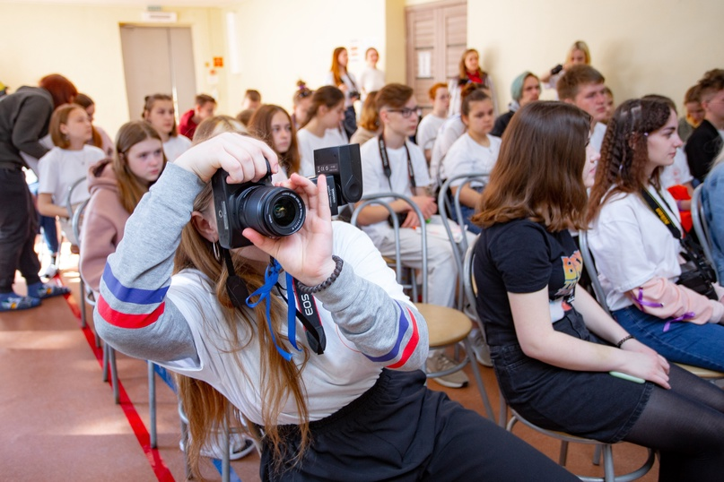

**Обработка снимков**

Алгоритм работы после съемки у каждого свой.

Кто-то чистит «неудачные кадры» до обработки, кто-то это делает в процессе уже в самом фоторедакторе, кто-то обрабатывает все сразу, а неудачные снимки удаляет уже после. Как вам удобнее — решать вам, это понимание придет с опытом.

После того, как вы удалили все неудачные кадры и обработали получившиеся, стоит выстроить фоторепортаж, «срежиссировав его развитие».

**Выстраивание кадров в финальном фоторепортаже**

1. Ваш фоторепортаж – это тоже история, которая развивается хронологически. Чаще всего он начинается с общих планов или какого-то раздаточного материала/вывески, на которых обозначено название мероприятия
2. В репортаже должны быть кадры разных планов – и общие для показа масштабности, и средние, и крупные, и детали. Не стоит ставить друг за другом много кадров одного плана, пусть они и будут в хронологическом порядке
3. Не забывайте про эмоции! Хорошим порядком будет красочный кадр выступления – и следом кадр с реакцией зрителей на этот момент.